小班主题活动《小兔乖乖》
常州市武进区湖塘中心幼儿园 周奕 马叶红
- 主题活动的产生
一天吃过午饭以后，我们组织幼儿看动画片《雪孩子》。孩子们都被动画片中活泼可爱的小兔形象所吸引，为小兔和雪孩子之间纯洁的友谊所感动。看完之后，孩子们还沉浸在动画片的美好情感之中。许多还在窃窃私语：有的说：“我就是属的小白兔，我也喜欢小白兔的。”有的说：“小白兔的眼睛是红红的。”还有的说：“我外婆家就有许多小白兔的！”看来，小白兔可爱乖巧的形象还是挺让小朋友喜欢的。之后，我便思考：小班幼儿大部分属兔，小兔常常以可爱的形象出现在歌曲、童话、动画片中，是幼儿经常谈论的话题，也是幼儿喜欢扮演的角色。
而巧的是在小班的语言教学计划中就安排了一节语言课《小兔乖乖》。这不就是一个很好的教育活动吗？《小兔乖乖》是一个家喻户晓的童话故事，流传了近百年，深受孩子们的喜欢。故事中蕴含的美好情感感染了几代人，教育了几代人，所以使这个故事至今仍魅力无穷。
“宝宝在家，妈妈外出工作”是每个孩子生活中都有的经历。“把门关好，妈妈没回来谁来也不开。”是每个孩子都聆听过的嘱咐。狡猾的大灰狼用欺骗的手段攻击弱小的生命，却被机智、勇敢的小兔打败了，满足了孩子们求善、求美的愿望，尤其是故事中的对话与对唱，是孩子们最感兴趣、最喜欢表现的内容，他们在欣赏和参与表演的过程中，一次次地分享胜利与成功，体验快乐与幸福。

二、主题活动的设计意图
小班幼儿生性好奇，对于具有生命的动物来说更具有极强的探索欲望他们经常喜欢观察蚂蚁、蜗牛等，并在一起争论不休。而小兔形象乖巧、可爱，常常出现在众多的童话故事中，是小朋友们所喜闻乐见的。
《小兔乖乖》这是一则比较经典的童话故事，是流传至今经久不衰的。在现代教育的影响下，在学习《新纲要》的基础上，我们以幼儿文学作品《小兔乖乖》为媒介，生成了一系列的活动。
虽然我园处于城乡结合地带，但是随着经济的发展，农村特色越来越少。孩子对于小动物了解甚少，即使喜爱亦无法深入细致地观察，全面系统地研究。孩子们对于小动物的了解只是局限于电视、图书等，而真正面对面的观察，面对面的接触，更是无从谈起。因此，我们设计主题活动《小兔乖乖》的意图主要有：
1、通过故事的学习、表演，让孩子们感受和理解故事内涵。
2、通过各项活动让幼儿全面了解小兔，如小兔的生活习性、特长、品种、器官功能以及小兔的“家”的一些知识。
3、从单一的小兔引申到森林中的各种动物，让幼儿了解更多动物的名称、习性、本领等。
4、通过一系列的活动，激发幼儿的美好情感以及对于大千世界的探索欲望。
三、主题活动的内容安排
对于整个整合活动，我们主要采用以下活动形式：
集体教学、分组教学、游戏、参观
相关的活动内容有：
主题一：
小 兔 乖 乖
健康：小兔采蘑菇（健康活动）
美术：小白兔
折纸：萝卜
（美工活动）
故事：小兔乖乖
（语言活动）
参观：小兔的饲养
（社会活动）
科学：兔子
（科学活动）
创游：
小兔的家
（建构活动）
歌曲：大灰狼打败了（音乐活动）
音乐：兔跳
（音乐活动）
音乐：请你也来跳跳
（音乐活动）
表演：小兔乖乖
（语言活动）

四、系列活动方案
活动1：故事《小兔乖乖》
活动目标：
1、借助于多媒体，帮助幼儿感知故事情节，并能大胆讲述。
2、利用故事教育幼儿遇到危险要多动脑筋，不能害怕。
活动准备：
《小兔乖乖》多媒体
活动过程：
- 出示三只小兔形象，引起兴趣
1、“今天，我们教室来了三位小客人，你们看看是谁呀？”（小兔）
2、“这三只小兔长得怎么样呀？他们有什么特点呢？”（一个是红眼睛、一个是长耳朵 、还有一个是短尾巴）“那我们就给他们取三个好听的名字：红眼睛、长耳朵 、短尾巴。”
3、“这三只小兔给我们带来了一则有关他们自己的故事，他们还把故事拍成了动画片，我们一起来看看吧！”
- 幼儿感受故事情节
1、教师逐幅出示多媒体画面，引导幼儿讲述
2、“小朋友真能干，刚才大家说的话连起来就能编成一则故事。我给它取了一个名字叫做《小兔乖乖》。我们一起来完整地讲一讲吧！”
3、幼儿完整讲述故事
4、分角色练习对话
- 情感教育
1、“你们喜欢故事中的小兔吗？为什么？”（幼儿讲述）
2、教师小结，并教育幼儿。
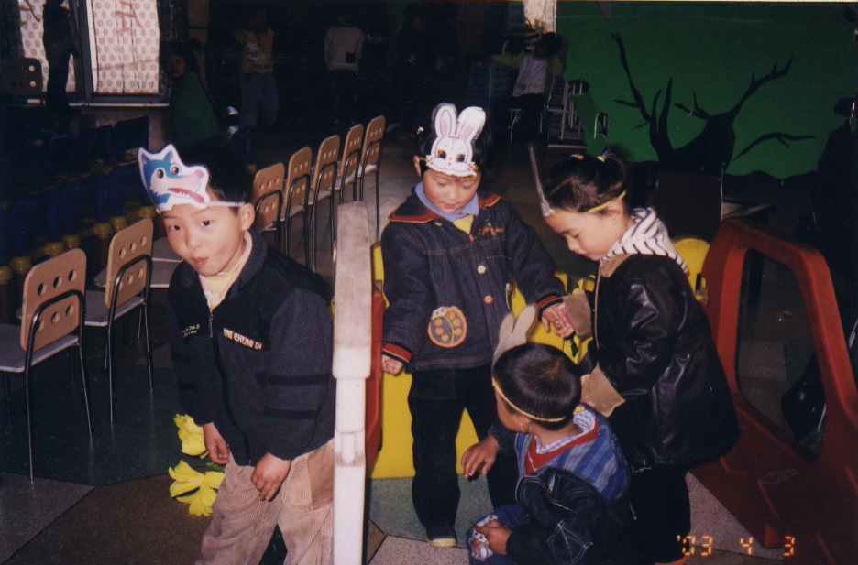
活动评析：
在幼儿观看动画片《雪孩子》之后，大家的兴趣都集中在小兔的身上。而《小兔乖乖》这则故事本身就是本学期的教学计划中所制定的。因此我们先让幼儿熟悉此故事，为今后一系列活动的开展打好基础。而在这次的故事教学中，我们摆脱了以往教师教，幼儿学的的模式，而是在出示多媒体画面之后，让幼儿自己感受故事情节，并进行大胆地讲述。在此基础上，教师再进行总结，修改，从而引出故事《小兔乖乖》，让幼儿更加具有成就感，并让更多的幼儿参与到语言的学习中。在幼儿完整讲述故事之后，教师再引导幼儿学习故事中的角色对话，为以后的活动打好基础。

活动2：设计《小兔家的房子》
活动目标：
1、通过活动发挥幼儿大胆的想象力。
2、鼓励幼儿在活动中大胆地讲述自己的想法，培养幼儿的求异思维。
活动准备：
水彩笔，白纸
活动过程：
- 谈话导入
“我们每个小朋友都有自己的房子，可是小兔却没有，你们愿意帮小兔设计他的房子吗？”
- 幼儿讨论
1、“你们想为小兔设计什么样的房子呢？”（幼儿分组讨论）
2、请幼儿代表发言
周之琳：我设计的是花盆房子，高高的三层楼，上面种着花。
施寅：我设计的是苹果房子
黄翰熠：我设计的是西瓜房子，里面有电视机、书房
蒋一凡：我设计的是方方的房子，里面有床、有椅子
3、教师用笔进行记录
4、组织幼儿再次进行讨论，设计出更多的房子
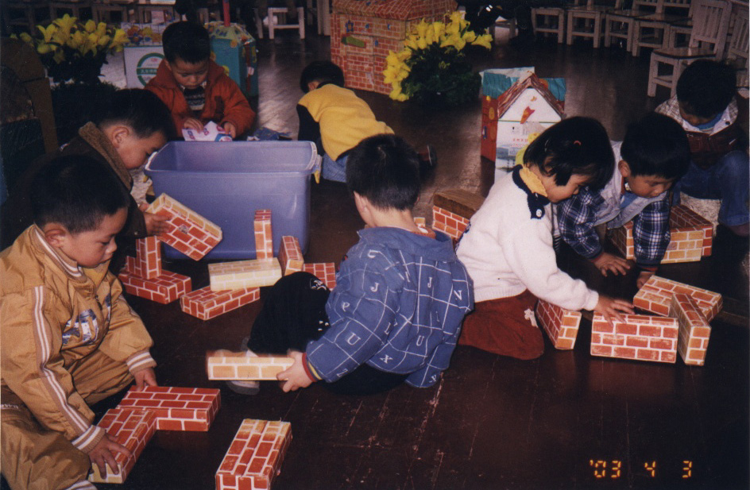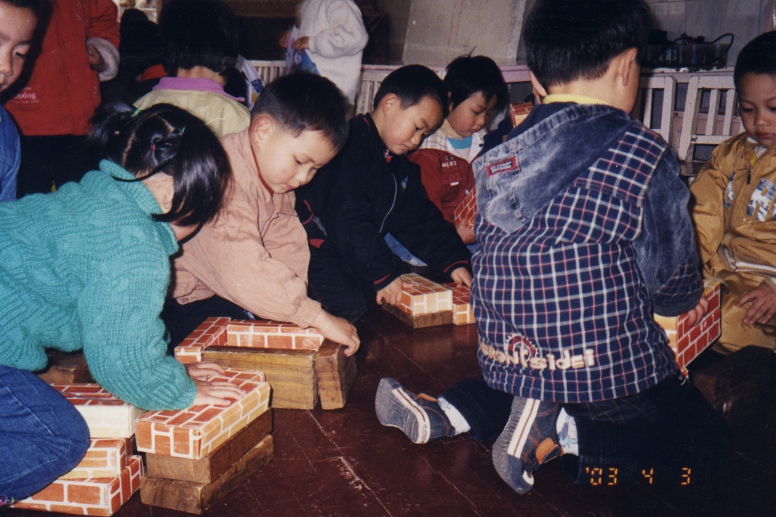
活动评析：
自从开展主题活动《小兔乖乖》以来，有个别幼儿带来了小兔让小朋友们观察。课余时间，小朋友非常喜欢到区角里去搭积木。当他们看到小兔住在笼子里时，便说：“这么小的地方小兔住了一定不舒服的，我们帮小兔造一座房子吧！”于是便产生了为小兔设计房子的活动，这是活动产生的客观条件。在小朋友萌发了设计小兔的家这个想法之后，我们便组织幼儿进行思考，讨论：“到底应该为小兔造什么样的房子呢？”在主观与客观的共同影响下，幼儿的讨论还是较热烈的。但是设计出来的房子比较单一，形式不是很多，可能和幼儿的年龄和生活经验有关。

活动3：科学《小兔是什么样子的》
活动目标：
发展幼儿的语言表达能力，能清楚表述小兔的外型。
活动准备：
《亲子活动手册》已经返回，幼儿对于小兔已经有了一定的了解。
活动过程：
- 念谜语导入
- 组织幼儿讨论“小兔是什么样子的”
  - 教师：你们见过的小兔是什么样子的？
张子豪：我见过的是灰颜色的小兔，红眼睛、长耳朵
杜天树：圆圆的身体，有毛、有长长的耳朵，红红的眼睛、三瓣嘴
  - 教师：小兔的眼睛是什么颜色的？
秦路遥：眼睛是黑黑的
周之琳：眼睛是红红的
  - 教师：小兔吃什么？
王婷：小兔吃草
李亿庄：吃萝卜、还有青菜
  - 教师：小兔身上的毛摸上去有什么感觉？
潘凌宇：摸上去很暖和
王冬：摸上去软软的
  - 教师：小兔是怎么走路的？
邹宇鹏：小兔走起路来蹦蹦跳跳的
霍霄：走路蹦蹦跳跳的
  - 教师：小兔有几条腿啊？前腿长还是后退长呢？
徐立飞：小兔有四条腿，前腿短，后腿长
徐振然：四条腿，前面的腿短，后面的腿长
  - 教师：小兔刚生出来的时候身上有没有毛啊？
李晨阳：没有
  - 教师；小兔的腿可以干什么？
罗京：跳，还可以挖洞
林心悦：跳，可以挖洞，很锋利
（三）引导幼儿拓展经验
1、“刚才小朋友们说的都是我们大家见到过的小兔，是真实的小兔形象。那你们想象中的小兔又是什么样子的呢？”
2、幼儿相互讨论
周之琳：我想像小白兔变成斑点的，长得大大的，能和我们一起做游戏。
张子豪：小白兔长出像小鸟一样的翅膀，能飞在天空中。
谈佳欣：把小鸭的脚掌装到小兔身上，让它能游泳。
林心悦：我想让小白兔像人一样站起来，让它有一个像袋鼠妈妈一样的口袋。
郭依柳：小白兔的嘴巴像小鸡一样尖尖的，让它能像小鸡一样叫。
欧阳：把鱼的鱼鳍和尾巴送给小白兔，让它能像鱼一样在水里游泳。
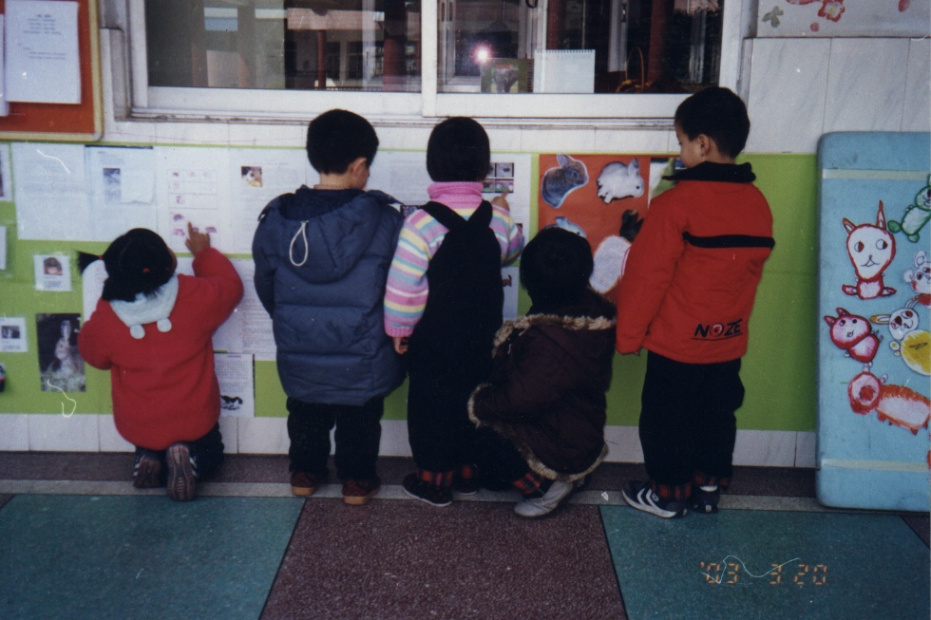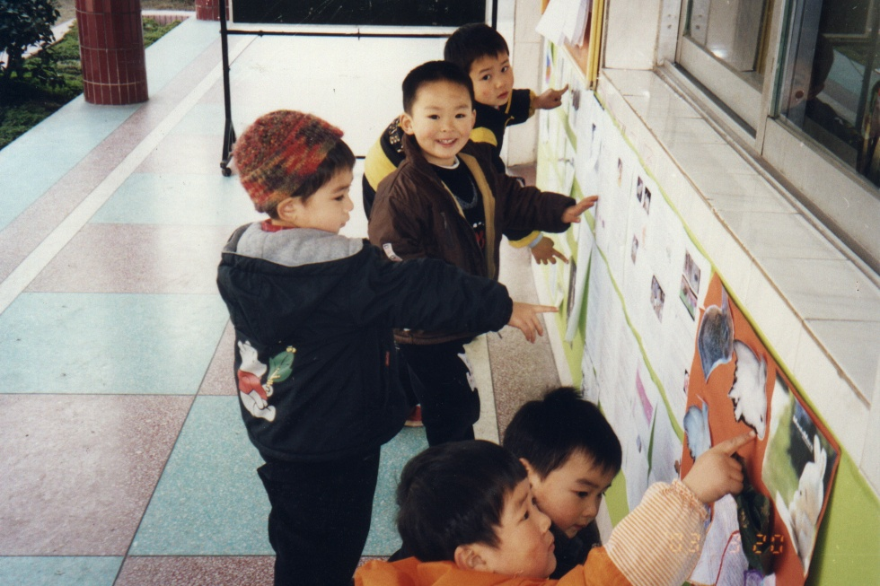
活动评析：
在前一阶段的活动中，幼儿对于小兔已经有了初步的了解，在填写《亲子活动手册》的过程中，幼儿对于小兔身体各部分的特点、功能又有了进一步的熟悉。因此，我们开展了这样一次科学活动，让幼儿讲述彼此的经验，达到经验的共享，从而对于小兔有更加丰富的认识。当幼儿相互讨论之后，他们的知识经验积累了到了一定的程度，我们又组织幼儿进行讨论“想象中的小兔是什么样子的”，让幼儿运用已有的知识经验进行拓展，从而完成知识经验的积累到知识经验的运用这样一个转化。

活动4：歌曲《小兔乖乖》
活动目标：
1、幼儿学习歌唱，并能够用不同的声音演唱。
2、幼儿尝试用对唱的方法演唱歌曲。
活动准备：
大灰狼和小兔的头饰
活动过程：
- 观看情境表演《小兔乖乖》
- 引导幼儿讨论
1、小朋友有没有发现在故事中，狡猾的大灰狼想骗小兔开门，他用的是什么办法？（唱歌）他在唱歌的时候会有什么样的表情，又会用什么样的声音呢？
2、它又唱了些什么呢？（幼儿讲述）那我们一起学学大灰狼唱歌的样子，好吗？
我们也听着音乐跟着大灰狼一起唱歌，好吗？（幼儿学唱）
3、小兔又是怎么回答的呢？它唱了些什么？（幼儿讲述）
小兔在回答的时候又会有什么样的表情，又会发出什么样的声音呢？
那我们一起学学小兔唱歌的样子吧！
4、现在我们一起听着音乐帮小兔唱歌，来对付狡猾的大灰狼吧！
- 幼儿学习歌曲
1、小朋友刚才学了大灰狼和小兔唱歌的样子，你们知道吗？把这两部分连起来就是我们今天要学的一首歌曲，名字就叫《小兔乖乖》。
我们一起来唱一唱，好吗？
2、幼儿完整练习演唱。
3、“在演唱的时候，我们还可以做什么动作呢？”（幼儿示范）
加上动作再次练习
4、分组演唱（加动作）
5、个别幼儿边唱歌边表演
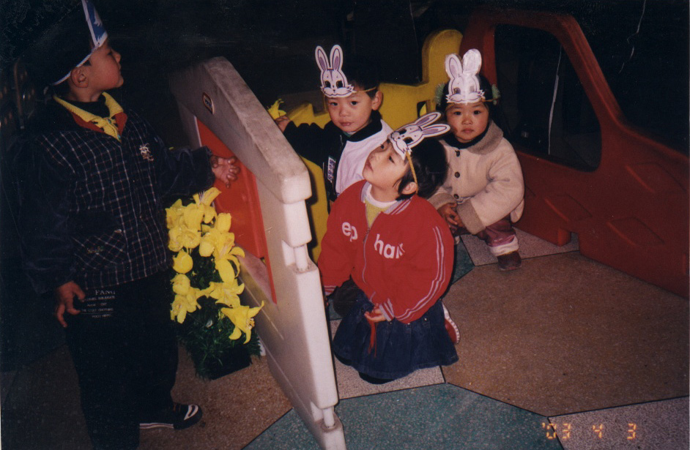
活动评析：
《小兔乖乖》这则故事中的经典部分就在于角色之间的对唱，幼儿对于这个部分十分感兴趣，很乐意模仿。为了满足幼儿的学习欲望，我们安排了这样一个歌唱活动。在活动中，我们以情景表演导入，让幼儿再次感受故事情节，体验故事中的情感。在活动中，我们请幼儿从故事情节出发，体验两个角色的不同的表情、语气，动作，并要求幼儿在演唱中注意到以上的方面，借助于以上的手段充分地表现歌曲的内容，充分地感受歌曲中蕴涵的情感。

活动5：健康《小兔采蘑菇》
活动目标：
1、幼儿练习双脚并拢往前跳，发展动作的协调与灵活性。
2、利用塑圈创造多种玩法，学会交流分享、相互借鉴，体验获得的快乐。
活动准备：
塑圈人手一只、蘑菇卡片若干、请一位老师扮演“大灰狼”
活动过程：
- 热身运动
- 游戏活动
  - 教师介绍玩法
  - 请个别幼儿练习
  - 教师评价，小结
  - 全体幼儿练习
- 整理放松活动
  - 游戏“占圈”
  - 游戏“兔宝宝来做操”
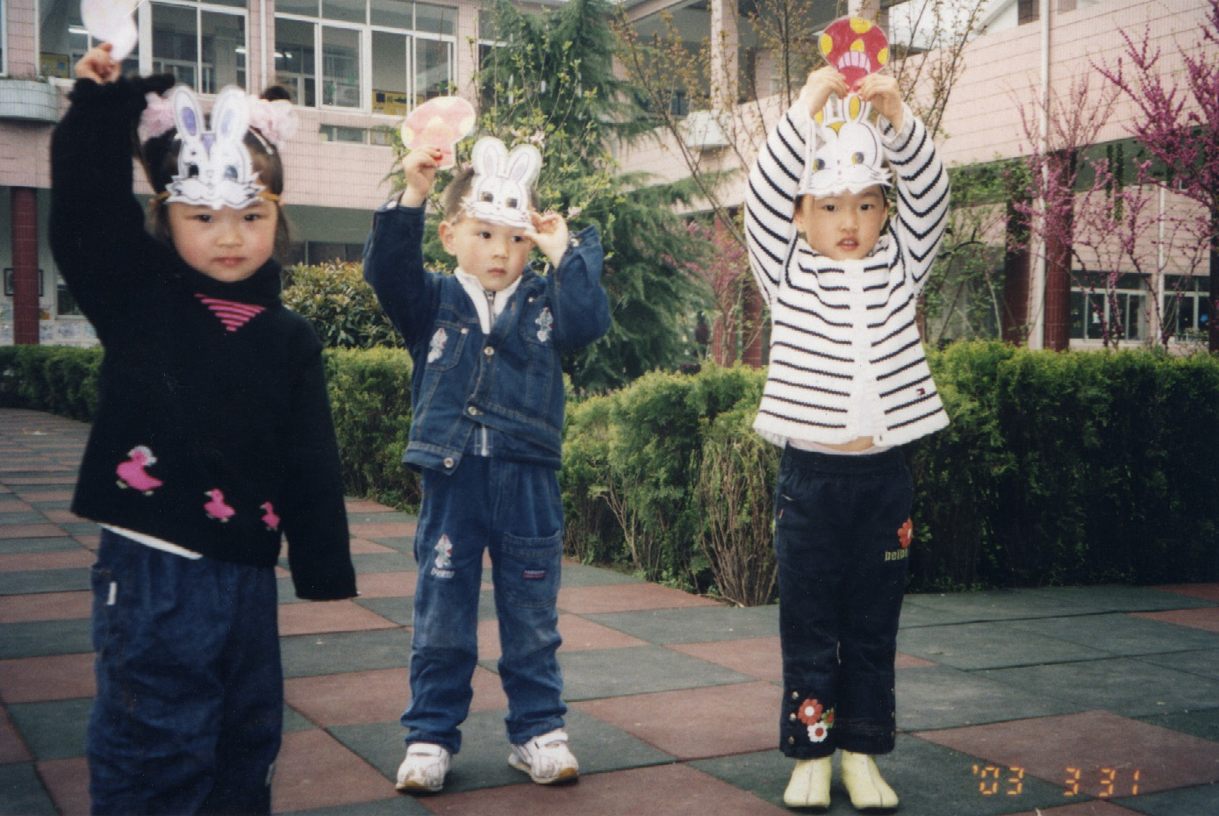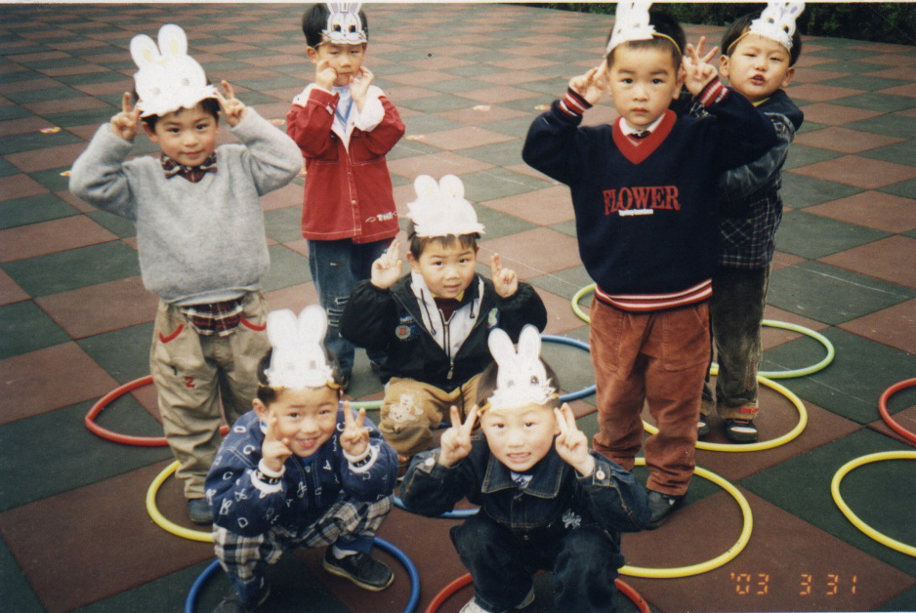
活动评析：
在前一阶段活动实施的基础上，幼儿对于小兔已经有了一定的认识与了解，他们都知道小兔喜欢吃萝卜、青菜、蘑菇等。因此，我们设计了健康活动《小兔采蘑菇》。在活动过程中，我们给幼儿提供了充分的时间和空间，让幼儿充分地发挥想象，利用塑圈开展创造性的游戏，进行有个性的游戏活动，在活动中，让幼儿学会交流分享、相互借鉴、并体验获得的快乐。
五、活动片段
班级里的新朋友
实施主题活动《小兔乖乖》以来，小朋友的注意力都集中到了小兔的身上。但是据我了解，班级中的孩子对于小兔还是比较陌生的，因为接触得不是很多。有一天早晨，一位小朋友带来了一只刚买的小兔，小朋友们一下子都兴奋起来。一到下课时间，小朋友们都围拢在小白兔的周围。“小白兔好可爱啊！身上的毛白白的！”“小白兔你饿吗？”“小白兔白又白，两只耳朵竖起来，蹦蹦跳跳真可爱！”小朋友们蹲在小白兔的边上，七嘴八舌地议论着。忽然，有一位小朋友将兔笼打开，一把把小白兔抓了出来，并狠狠地打了一下小兔的头。这时候。蹲在一边的储子元小朋友便重重地打了那位小朋友的头，便说：“你为什么要打小白兔的头啊？我也打打你的头，好吗？”那位小朋友被问得哑口无言。脸上红一阵白一阵的。接着，储子元又说：“小白兔一直没有吃过东西，我们拿点青菜来喂它吧！”周围的小朋友一听，便纷纷拿起青菜叶子喂小白兔吃。动物与小朋友之间呈现出和谐融洽的气氛。

我为小兔造新房
幼儿获得相关的小兔经验之后，我们便开展了这样一个建构活动：我为小兔造新房。活动中，我们为幼儿准备了许多丰富的建构材料，大型木头积木、纸箱，“砖头”积木等。活动前，我说：“你们准备给小兔设计什么样的房子呢？”琪琪把手举得高高的。“小兔喜欢吃蘑菇，我们给它造一个蘑菇房。”珊珊急着说：“不行，不行，蘑菇房太矮了，还是造一座高一点的楼房，像我家的三层楼那么高……”
（于是便开展了分组讨论，气氛异常活跃，孩子们七嘴八舌，兴趣浓厚）
活动开始了，我们两位老师设计建构了一部分房子（为了给幼儿提供一点范例，因为任凭幼儿自由发挥，会出现没有结果的局面）当拿到一个圆锥形积木便问幼儿：“你们看看，这个积木该放在哪儿比较合适？”“放在屋顶上”丁丁迫不及待地说。“你们同意吗？”“同意！”“奇怪，为什么要把圆锥形的积木放在屋顶上呀？”“圆锥形的积木比较像屋顶。”
（让幼儿明白，不同形状的积木要放在合适的位置）
幼儿观看一段时间后，我们把孩子们分成了若干小组，分别用不同的材料设计小兔的家。
瞧！孩子们用灵巧的双手专心致志地建构了各种不同的房子，蘑菇房造好了，三层楼造好了……
（当然，幼儿在建构房子时，需要两位老师不断地帮助、不断地鼓励和支持，因为小班幼儿年龄较小，动手能力较差，在活动过程中，孩子们会碰到这样那样的困难，有一组幼儿 在房子快要建好后突然倒塌了，但是他们却没有因此而气馁，而是倒了重新再建，达到孩子们自我克服困难的勇气）

打扮新房子
今天幼儿提议说：“老师，小兔的房子造好了，但是里面还没有装修啊？”我说：“这个想法挺不错的，那我们怎么来装修小兔的房子呢？”林林说：“在房子上刷点油漆就行了！”焘焘说：“还可以用小剪刀剪些小花来打扮一下。”我赞同地说：“好啊！”
活动时，我们把幼儿分成六组，三组幼儿刷油漆（颜料代替）三组幼儿剪贴。
别看他们年纪小，大家的合作意识很强。你瞧！焘焘组房子剪贴小花的幼儿，他们剪的剪，贴的贴，起劲极了。不一会儿，焘焘这组小朋友就把房子打扮好了，他们迫不及待地邀请我们两位老师去参观，我们用赞许的眼光说：“太漂亮了，小兔一定会喜欢。”
刷颜料的三组小朋友也干得很起劲，真像一个个油漆匠。他们漆出了各色的房子：红房子、绿房子、蓝房子。
（在这一活动中，我们可以看出孩子们幼小的心灵中体会出对小动物的关爱之情，通过分组活动，进一步加强了幼儿之间相互合作的意识。）

六、活动评价与分析
1、本次主题活动《小兔乖乖》是教师预设的。是由幼儿感兴趣的动物形象小兔引发出来的，借助于幼儿熟知的童话故事《小兔乖乖》逐步展开的。在活动中，我们充分调动了各方面的有利因素：如家长的参与、周围的环境等。在活动开始前的一段时间内，我们发放事先设计好的《亲子活动手册》。请家长利用双休日帮助孩子，一起搜集有关资料，再和孩子们一起学习有关知识，通过家园合作充分发挥家园互动的力量。这样一来，幼儿在活动中就能表现出很高的积极性，也能大大地发挥幼儿的主动性，与教师进行互动，与同伴进行互动，真正体现孩子在主题活动中的主体地位。
2、主题活动《小兔乖乖》中，我们提倡的是课程之间的整合，课程内容之间的延伸和拓展。对于整合，包括以下几个内容的整合：
（1）观念的整合
观念的整合就是观念的联系和渗透。在活动中注意观念之间的相互联系，避免机械地、片面地理解某些教育观念。
（2）目标的整合
在以往的教育活动中，我们在表述教育目标时，会划分为语言、科学、健康、社会、艺术这五个方面。除了这种划分方式外，还有体、智、德、美或运动技能、认知情感等。我们在制定教育目标时，不是单一领域的目标细化和分解，而是多领域、有机的、整体地推进。
（3）内容的整合
课程内容的整合是以目标的整合为前提的。教育内容的整合主要表现是使同一个领域的不同方面的内容、不同领域的内容之间产生有机的联系，甚至可以突破“领域”这一内容组织形式。内容的整合最终落实在具体的教育活动之中。在主题活动《小兔乖乖》中，我们的活动内容不只是停留在单一的语言活动上，而是以语言活动《小兔乖乖》为媒介，从而延伸到各种活动。如音乐活动《小兔乖乖》；科学活动《小兔是什么样子的》；健康活动《小兔采蘑菇》；创造性游戏《小兔的家》；参观活动《消防队》等。将各种活动整合，成为主题活动《小兔乖乖》。
（4）资源的整合
教育资源的整合是与教育内容密切联系的，教育资源中蕴涵了多种教育内容，对教育资源的整合有利于教育内容的整合，有利于拓展幼儿教育的空间，丰富幼儿教育的方法、形式和手段。幼儿园、家庭、社区都有丰富的教育资源，应充分地加以运用，并进行有机的整合，使它们真正协调一致地对幼儿的成长产生积极、有效的影响。
（5）方法、形式以及手段的整合
方法、形式和手段可以在课程设计的过程中进行，也可以在教育活动展开的过程中进行，但较为重要的是在现实的教育活动中进行的整合。方法、形式和手段的整合需要教育实践的经验，需要对幼儿活动水平的洞察能力，需要教育活动的组织的应变能力。对教育活动方法、形式和手段的整合是确保教育整合取得应有成效的关键。方法、形式和手段的整合以提高教育的成效为目的、要避免方法、形式和手段的单一和刻板。
（6）发展的整合
幼儿发展的整合是幼儿教育整合中核心的整合，是其他各项整合的出发点和归宿，只有实现了发展的整合，才能促进幼儿整体的发展。幼儿教育整合中每一项整合都应关注幼儿发展的整合。发展整合的实现，是使整体性目标从可能转化为现实。

2003年5月

小班主题活动《小兔乖乖》
- 主题活动的产生
一天吃过午饭以后，我们组织幼儿看动画片《雪孩子》。孩子们都被动画片中活泼可爱的小兔形象所吸引，为小兔和雪孩子之间纯洁的友谊所感动。看完之后，孩子们还沉浸在动画片的美好情感之中。许多还在窃窃私语：有的说：“我就是属的小白兔，我也喜欢小白兔的。”有的说：“小白兔的眼睛是红红的。”还有的说：“我外婆家就有许多小白兔的！”看来，小白兔可爱乖巧的形象还是挺让小朋友喜欢的。之后，我便思考：小班幼儿大部分属兔，小兔常常以可爱的形象出现在歌曲、童话、动画片中，是幼儿经常谈论的话题，也是幼儿喜欢扮演的角色。
而巧的是在小班的语言教学计划中就安排了一节语言课《小兔乖乖》。这不就是一个很好的教育活动吗？《小兔乖乖》是一个家喻户晓的童话故事，流传了近百年，深受孩子们的喜欢。故事中蕴含的美好情感感染了几代人，教育了几代人，所以使这个故事至今仍魅力无穷。
“宝宝在家，妈妈外出工作”是每个孩子生活中都有的经历。“把门关好，妈妈没回来谁来也不开。”是每个孩子都聆听过的嘱咐。狡猾的大灰狼用欺骗的手段攻击弱小的生命，却被机智、勇敢的小兔打败了，满足了孩子们求善、求美的愿望，尤其是故事中的对话与对唱，是孩子们最感兴趣、最喜欢表现的内容，他们在欣赏和参与表演的过程中，一次次地分享胜利与成功，体验快乐与幸福。
二、主题活动的设计意图
小班幼儿生性好奇，对于具有生命的动物来说更具有极强的探索欲望他们经常喜欢观察蚂蚁、蜗牛等，并在一起争论不休。而小兔形象乖巧、可爱，常常出现在众多的童话故事中，是小朋友们所喜闻乐见的。
《小兔乖乖》这是一则比较经典的童话故事，是流传至今经久不衰的。在现代教育的影响下，在学习《新纲要》的基础上，我们以幼儿文学作品《小兔乖乖》为媒介，生成了一系列的活动。
虽然我园处于城乡结合地带，但是随着经济的发展，农村特色越来越少。孩子对于小动物了解甚少，即使喜爱亦无法深入细致地观察，全面系统地研究。孩子们对于小动物的了解只是局限于电视、图书等，而真正面对面的观察，面对面的接触，更是无从谈起。因此，我们设计主题活动《小兔乖乖》的意图主要有：
1、通过故事的学习、表演，让孩子们感受和理解故事内涵。
2、通过各项活动让幼儿全面了解小兔，如小兔的生活习性、特长、品种、器官功能以及小兔的“家”的一些知识。
3、从单一的小兔引申到森林中的各种动物，让幼儿了解更多动物的名称、习性、本领等。
4、通过一系列的活动，激发幼儿的美好情感以及对于大千世界的探索欲望。
三、主题活动的内容安排
对于整个整合活动，我们主要采用以下活动形式：
集体教学、分组教学、游戏、参观
相关的活动内容有：
主题一：
小 兔 乖 乖
健康：小兔采蘑菇（健康活动）
美术：小白兔
折纸：萝卜
（美工活动）
故事：小兔乖乖
（语言活动）
参观：小兔的饲养
（社会活动）
科学：兔子
（科学活动）
创游：
小兔的家
（建构活动）
歌曲：大灰狼打败了（音乐活动）
音乐：兔跳
（音乐活动）
音乐：请你也来跳跳
（音乐活动）
表演：小兔乖乖
（语言活动）

四、系列活动方案
活动1：故事《小兔乖乖》
活动目标：
1、借助于多媒体，帮助幼儿感知故事情节，并能大胆讲述。
2、利用故事教育幼儿遇到危险要多动脑筋，不能害怕。
活动准备：
《小兔乖乖》多媒体
活动过程：
- 出示三只小兔形象，引起兴趣
1、“今天，我们教室来了三位小客人，你们看看是谁呀？”（小兔）
2、“这三只小兔长得怎么样呀？他们有什么特点呢？”（一个是红眼睛、一个是长耳朵 、还有一个是短尾巴）“那我们就给他们取三个好听的名字：红眼睛、长耳朵 、短尾巴。”
3、“这三只小兔给我们带来了一则有关他们自己的故事，他们还把故事拍成了动画片，我们一起来看看吧！”
- 幼儿感受故事情节
1、教师逐幅出示多媒体画面，引导幼儿讲述
2、“小朋友真能干，刚才大家说的话连起来就能编成一则故事。我给它取了一个名字叫做《小兔乖乖》。我们一起来完整地讲一讲吧！”
3、幼儿完整讲述故事
4、分角色练习对话
- 情感教育
1、“你们喜欢故事中的小兔吗？为什么？”（幼儿讲述）
2、教师小结，并教育幼儿。
活动评析：
在幼儿观看动画片《雪孩子》之后，大家的兴趣都集中在小兔的身上。而《小兔乖乖》这则故事本身就是本学期的教学计划中所制定的。因此我们先让幼儿熟悉此故事，为今后一系列活动的开展打好基础。而在这次的故事教学中，我们摆脱了以往教师教，幼儿学的的模式，而是在出示多媒体画面之后，让幼儿自己感受故事情节，并进行大胆地讲述。在此基础上，教师再进行总结，修改，从而引出故事《小兔乖乖》，让幼儿更加具有成就感，并让更多的幼儿参与到语言的学习中。在幼儿完整讲述故事之后，教师再引导幼儿学习故事中的角色对话，为以后的活动打好基础。
活动2：设计《小兔家的房子》
活动目标：
1、通过活动发挥幼儿大胆的想象力。
2、鼓励幼儿在活动中大胆地讲述自己的想法，培养幼儿的求异思维。
活动准备：
水彩笔，白纸
活动过程：
- 谈话导入
“我们每个小朋友都有自己的房子，可是小兔却没有，你们愿意帮小兔设计他的房子吗？”
- 幼儿讨论
1、“你们想为小兔设计什么样的房子呢？”（幼儿分组讨论）
2、请幼儿代表发言
周之琳：我设计的是花盆房子，高高的三层楼，上面种着花。
施寅：我设计的是苹果房子
黄翰熠：我设计的是西瓜房子，里面有电视机、书房
蒋一凡：我设计的是方方的房子，里面有床、有椅子
3、教师用笔进行记录
4、组织幼儿再次进行讨论，设计出更多的房子
活动评析：
自从开展主题活动《小兔乖乖》以来，有个别幼儿带来了小兔让小朋友们观察。课余时间，小朋友非常喜欢到区角里去搭积木。当他们看到小兔住在笼子里时，便说：“这么小的地方小兔住了一定不舒服的，我们帮小兔造一座房子吧！”于是便产生了为小兔设计房子的活动，这是活动产生的客观条件。在小朋友萌发了设计小兔的家这个想法之后，我们便组织幼儿进行思考，讨论：“到底应该为小兔造什么样的房子呢？”在主观与客观的共同影响下，幼儿的讨论还是较热烈的。但是设计出来的房子比较单一，形式不是很多，可能和幼儿的年龄和生活经验有关。

活动3：科学《小兔是什么样子的》
活动目标：
发展幼儿的语言表达能力，能清楚表述小兔的外型。
活动准备：
《亲子活动手册》已经返回，幼儿对于小兔已经有了一定的了解。
活动过程：
- 念谜语导入
- 组织幼儿讨论“小兔是什么样子的”
  - 教师：你们见过的小兔是什么样子的？
张子豪：我见过的是灰颜色的小兔，红眼睛、长耳朵
杜天树：圆圆的身体，有毛、有长长的耳朵，红红的眼睛、三瓣嘴
  - 教师：小兔的眼睛是什么颜色的？
秦路遥：眼睛是黑黑的
周之琳：眼睛是红红的
  - 教师：小兔吃什么？
王婷：小兔吃草
李亿庄：吃萝卜、还有青菜
  - 教师：小兔身上的毛摸上去有什么感觉？
潘凌宇：摸上去很暖和
王冬：摸上去软软的
  - 教师：小兔是怎么走路的？
邹宇鹏：小兔走起路来蹦蹦跳跳的
霍霄：走路蹦蹦跳跳的
  - 教师：小兔有几条腿啊？前腿长还是后退长呢？
徐立飞：小兔有四条腿，前腿短，后腿长
徐振然：四条腿，前面的腿短，后面的腿长
  - 教师：小兔刚生出来的时候身上有没有毛啊？
李晨阳：没有
  - 教师；小兔的腿可以干什么？
罗京：跳，还可以挖洞
林心悦：跳，可以挖洞，很锋利
（三）引导幼儿拓展经验
1、“刚才小朋友们说的都是我们大家见到过的小兔，是真实的小兔形象。那你们想象中的小兔又是什么样子的呢？”
2、幼儿相互讨论
周之琳：我想像小白兔变成斑点的，长得大大的，能和我们一起做游戏。
张子豪：小白兔长出像小鸟一样的翅膀，能飞在天空中。
谈佳欣：把小鸭的脚掌装到小兔身上，让它能游泳。
林心悦：我想让小白兔像人一样站起来，让它有一个像袋鼠妈妈一样的口袋。
郭依柳：小白兔的嘴巴像小鸡一样尖尖的，让它能像小鸡一样叫。
欧阳：把鱼的鱼鳍和尾巴送给小白兔，让它能像鱼一样在水里游泳。
活动评析：
在前一阶段的活动中，幼儿对于小兔已经有了初步的了解，在填写《亲子活动手册》的过程中，幼儿对于小兔身体各部分的特点、功能又有了进一步的熟悉。因此，我们开展了这样一次科学活动，让幼儿讲述彼此的经验，达到经验的共享，从而对于小兔有更加丰富的认识。当幼儿相互讨论之后，他们的知识经验积累了到了一定的程度，我们又组织幼儿进行讨论“想象中的小兔是什么样子的”，让幼儿运用已有的知识经验进行拓展，从而完成知识经验的积累到知识经验的运用这样一个转化。

活动4：歌曲《小兔乖乖》
活动目标：
1、幼儿学习歌唱，并能够用不同的声音演唱。
2、幼儿尝试用对唱的方法演唱歌曲。
活动准备：
大灰狼和小兔的头饰
活动过程：
- 观看情境表演《小兔乖乖》
- 引导幼儿讨论
1、小朋友有没有发现在故事中，狡猾的大灰狼想骗小兔开门，他用的是什么办法？（唱歌）他在唱歌的时候会有什么样的表情，又会用什么样的声音呢？
2、它又唱了些什么呢？（幼儿讲述）那我们一起学学大灰狼唱歌的样子，好吗？
我们也听着音乐跟着大灰狼一起唱歌，好吗？（幼儿学唱）
3、小兔又是怎么回答的呢？它唱了些什么？（幼儿讲述）
小兔在回答的时候又会有什么样的表情，又会发出什么样的声音呢？
那我们一起学学小兔唱歌的样子吧！
4、现在我们一起听着音乐帮小兔唱歌，来对付狡猾的大灰狼吧！
- 幼儿学习歌曲
1、小朋友刚才学了大灰狼和小兔唱歌的样子，你们知道吗？把这两部分连起来就是我们今天要学的一首歌曲，名字就叫《小兔乖乖》。
我们一起来唱一唱，好吗？
2、幼儿完整练习演唱。
3、“在演唱的时候，我们还可以做什么动作呢？”（幼儿示范）
加上动作再次练习
4、分组演唱（加动作）
5、个别幼儿边唱歌边表演
活动评析：
《小兔乖乖》这则故事中的经典部分就在于角色之间的对唱，幼儿对于这个部分十分感兴趣，很乐意模仿。为了满足幼儿的学习欲望，我们安排了这样一个歌唱活动。在活动中，我们以情景表演导入，让幼儿再次感受故事情节，体验故事中的情感。在活动中，我们请幼儿从故事情节出发，体验两个角色的不同的表情、语气，动作，并要求幼儿在演唱中注意到以上的方面，借助于以上的手段充分地表现歌曲的内容，充分地感受歌曲中蕴涵的情感。

活动5：健康《小兔采蘑菇》
活动目标：
1、幼儿练习双脚并拢往前跳，发展动作的协调与灵活性。
2、利用塑圈创造多种玩法，学会交流分享、相互借鉴，体验获得的快乐。
活动准备：
塑圈人手一只、蘑菇卡片若干、请一位老师扮演“大灰狼”
活动过程：
- 热身运动
- 游戏活动
  - 教师介绍玩法
  - 请个别幼儿练习
  - 教师评价，小结
  - 全体幼儿练习
- 整理放松活动
  - 游戏“占圈”
  - 游戏“兔宝宝来做操”
活动评析：
在前一阶段活动实施的基础上，幼儿对于小兔已经有了一定的认识与了解，他们都知道小兔喜欢吃萝卜、青菜、蘑菇等。因此，我们设计了健康活动《小兔采蘑菇》。在活动过程中，我们给幼儿提供了充分的时间和空间，让幼儿充分地发挥想象，利用塑圈开展创造性的游戏，进行有个性的游戏活动，在活动中，让幼儿学会交流分享、相互借鉴、并体验获得的快乐。

五、活动片段
班级里的新朋友
实施主题活动《小兔乖乖》以来，小朋友的注意力都集中到了小兔的身上。但是据我了解，班级中的孩子对于小兔还是比较陌生的，因为接触得不是很多。有一天早晨，一位小朋友带来了一只刚买的小兔，小朋友们一下子都兴奋起来。一到下课时间，小朋友们都围拢在小白兔的周围。“小白兔好可爱啊！身上的毛白白的！”“小白兔你饿吗？”“小白兔白又白，两只耳朵竖起来，蹦蹦跳跳真可爱！”小朋友们蹲在小白兔的边上，七嘴八舌地议论着。忽然，有一位小朋友将兔笼打开，一把把小白兔抓了出来，并狠狠地打了一下小兔的头。这时候。蹲在一边的储子元小朋友便重重地打了那位小朋友的头，便说：“你为什么要打小白兔的头啊？我也打打你的头，好吗？”那位小朋友被问得哑口无言。脸上红一阵白一阵的。接着，储子元又说：“小白兔一直没有吃过东西，我们拿点青菜来喂它吧！”周围的小朋友一听，便纷纷拿起青菜叶子喂小白兔吃。动物与小朋友之间呈现出和谐融洽的气氛。

我为小兔造新房
幼儿获得相关的小兔经验之后，我们便开展了这样一个建构活动：我为小兔造新房。活动中，我们为幼儿准备了许多丰富的建构材料，大型木头积木、纸箱，“砖头”积木等。活动前，我说：“你们准备给小兔设计什么样的房子呢？”琪琪把手举得高高的。“小兔喜欢吃蘑菇，我们给它造一个蘑菇房。”珊珊急着说：“不行，不行，蘑菇房太矮了，还是造一座高一点的楼房，像我家的三层楼那么高……”
（于是便开展了分组讨论，气氛异常活跃，孩子们七嘴八舌，兴趣浓厚）
活动开始了，我们两位老师设计建构了一部分房子（为了给幼儿提供一点范例，因为任凭幼儿自由发挥，会出现没有结果的局面）当拿到一个圆锥形积木便问幼儿：“你们看看，这个积木该放在哪儿比较合适？”“放在屋顶上”丁丁迫不及待地说。“你们同意吗？”“同意！”“奇怪，为什么要把圆锥形的积木放在屋顶上呀？”“圆锥形的积木比较像屋顶。”
（让幼儿明白，不同形状的积木要放在合适的位置）
幼儿观看一段时间后，我们把孩子们分成了若干小组，分别用不同的材料设计小兔的家。
瞧！孩子们用灵巧的双手专心致志地建构了各种不同的房子，蘑菇房造好了，三层楼造好了……
（当然，幼儿在建构房子时，需要两位老师不断地帮助、不断地鼓励和支持，因为小班幼儿年龄较小，动手能力较差，在活动过程中，孩子们会碰到这样那样的困难，有一组幼儿 在房子快要建好后突然倒塌了，但是他们却没有因此而气馁，而是倒了重新再建，达到孩子们自我克服困难的勇气）

打扮新房子
今天幼儿提议说：“老师，小兔的房子造好了，但是里面还没有装修啊？”我说：“这个想法挺不错的，那我们怎么来装修小兔的房子呢？”林林说：“在房子上刷点油漆就行了！”焘焘说：“还可以用小剪刀剪些小花来打扮一下。”我赞同地说：“好啊！”
活动时，我们把幼儿分成六组，三组幼儿刷油漆（颜料代替）三组幼儿剪贴。
别看他们年纪小，大家的合作意识很强。你瞧！焘焘组房子剪贴小花的幼儿，他们剪的剪，贴的贴，起劲极了。不一会儿，焘焘这组小朋友就把房子打扮好了，他们迫不及待地邀请我们两位老师去参观，我们用赞许的眼光说：“太漂亮了，小兔一定会喜欢。”
刷颜料的三组小朋友也干得很起劲，真像一个个油漆匠。他们漆出了各色的房子：红房子、绿房子、蓝房子。
（在这一活动中，我们可以看出孩子们幼小的心灵中体会出对小动物的关爱之情，通过分组活动，进一步加强了幼儿之间相互合作的意识。）

六、活动评价与分析
1、本次主题活动《小兔乖乖》是教师预设的。是由幼儿感兴趣的动物形象小兔引发出来的，借助于幼儿熟知的童话故事《小兔乖乖》逐步展开的。在活动中，我们充分调动了各方面的有利因素：如家长的参与、周围的环境等。在活动开始前的一段时间内，我们发放事先设计好的《亲子活动手册》。请家长利用双休日帮助孩子，一起搜集有关资料，再和孩子们一起学习有关知识，通过家园合作充分发挥家园互动的力量。这样一来，幼儿在活动中就能表现出很高的积极性，也能大大地发挥幼儿的主动性，与教师进行互动，与同伴进行互动，真正体现孩子在主题活动中的主体地位。
2、主题活动《小兔乖乖》中，我们提倡的是课程之间的整合，课程内容之间的延伸和拓展。对于整合，包括以下几个内容的整合：
（1）观念的整合
观念的整合就是观念的联系和渗透。在活动中注意观念之间的相互联系，避免机械地、片面地理解某些教育观念。
（2）目标的整合
在以往的教育活动中，我们在表述教育目标时，会划分为语言、科学、健康、社会、艺术这五个方面。除了这种划分方式外，还有体、智、德、美或运动技能、认知情感等。我们在制定教育目标时，不是单一领域的目标细化和分解，而是多领域、有机的、整体地推进。
（3）内容的整合
课程内容的整合是以目标的整合为前提的。教育内容的整合主要表现是使同一个领域的不同方面的内容、不同领域的内容之间产生有机的联系，甚至可以突破“领域”这一内容组织形式。内容的整合最终落实在具体的教育活动之中。在主题活动《小兔乖乖》中，我们的活动内容不只是停留在单一的语言活动上，而是以语言活动《小兔乖乖》为媒介，从而延伸到各种活动。如音乐活动《小兔乖乖》；科学活动《小兔是什么样子的》；健康活动《小兔采蘑菇》；创造性游戏《小兔的家》；参观活动《消防队》等。将各种活动整合，成为主题活动《小兔乖乖》。
（4）资源的整合
教育资源的整合是与教育内容密切联系的，教育资源中蕴涵了多种教育内容，对教育资源的整合有利于教育内容的整合，有利于拓展幼儿教育的空间，丰富幼儿教育的方法、形式和手段。幼儿园、家庭、社区都有丰富的教育资源，应充分地加以运用，并进行有机的整合，使它们真正协调一致地对幼儿的成长产生积极、有效的影响。
（5）方法、形式以及手段的整合
方法、形式和手段可以在课程设计的过程中进行，也可以在教育活动展开的过程中进行，但较为重要的是在现实的教育活动中进行的整合。方法、形式和手段的整合需要教育实践的经验，需要对幼儿活动水平的洞察能力，需要教育活动的组织的应变能力。对教育活动方法、形式和手段的整合是确保教育整合取得应有成效的关键。方法、形式和手段的整合以提高教育的成效为目的、要避免方法、形式和手段的单一和刻板。
（6）发展的整合
幼儿发展的整合是幼儿教育整合中核心的整合，是其他各项整合的出发点和归宿，只有实现了发展的整合，才能促进幼儿整体的发展。幼儿教育整合中每一项整合都应关注幼儿发展的整合。发展整合的实现，是使整体性目标从可能转化为现实。

